AGUA Y PH

Agua: solvente universal
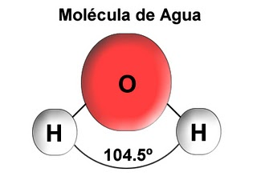
El agua
Se dice que el agua es el solvente universal debido a que tiene la posibilidad de disolver alrededor del 50% de las sustancias conocidas en cualquier medio, como el suelo o el cuerpo. Es además muy abundante, en comparación con otros solventes
La vida, en la forma en que la conocemos, depende para su existencia de la presencia de agua, y ella constituye la mayor parte la composición de los seres vivos.
Pero el porcentaje de agua no es el mismo en todos los vivos. Atendiendo a las especies, el contenido oscila en relación a las partes duras o esqueléticas que presenta el organismo.
El porcentaje de agua varía también en función de la edad del organismo; en el caso del ser humano, cuyo contenido medio, 63 %, tiene en la niñez un 78 %, y en la ancianidad ese contenido baja a un 60 %.
La variación más importante en el contenido en agua de los seres vivos está en función de la actividad biológica que desarrollan las células. Así, las esporas y semillas, que están en estado latente, con escasísima actividad metabólica, contienen un 10 % agua; el tejido óseo de un adulto tiene un 22 % de agua, y el tejido nervioso, que presenta una gran actividad biológica, tiene un alto contenido en agua.
El agua se distribuye en el organismo en medios intracelulares e intercelulares, o en fluidos circulantes como sangre y la linfa.
Se puede obtener el agua directamente del medio ambiente (agua exógena) o generarla a partir de otras moléculas mediante diferentes reacciones bioquímicas (agua endógena o metabólica).
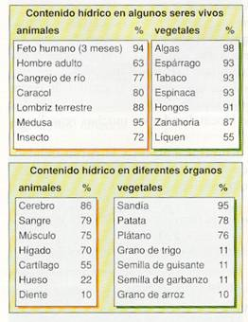

Estructura.
La molécula del agua está formada por dos átomos de hidrógeno unidos a un átomo de oxígeno mediante sendos enlaces covalentes polares.
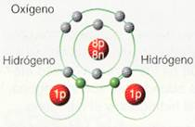
Molécula de agua
A pesar de ser eléctricamente neutra (su carga total es cero) la molécula de agua es dipolar, ya que posee una región electropositiva y otra electronegativa. Esto es debido a que el átomo de oxígeno al ser más electronegativo que el átomo de hidrógeno, atrae con más fuerza a los electrones compartidos de cada enlace. Por tanto, el enlace o-h está polarizado, apareciendo una densidad de carga negativa (-) en el oxígeno y una densidad de carga positiva (+) en el hidrógeno, mostrándose como un dipolo permanente cuyo polo negativo apunta al átomo de oxígeno y cuyo polo positivo se encuentra sobre la bisectriz del ángulo formado por los enlaces o-h.
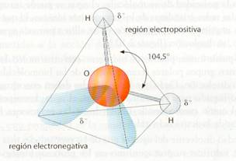
Estructura de la molécula de agua
La geometría triangular que posee la molécula de agua, de manera que los átomos de hidrógeno forman respecto al oxigeno un ángulo de 104,5º es consecuencia de que el oxigeno tiene cuatro electrones más sin compartir.
La estructura dipolar de la molécula de agua hace que éstas puedan atraerse entre sí, porque el oxígeno de una molécula puede interaccionar con el hidrógeno de otra estableciendo lo que se denomina enlace o puente de hidrógeno, que es una interacción débil en comparación con un enlace covalente o iónico, pero que tiene una energía mayor que otras interacciones débiles entre átomos.
una molécula de agua puede llegar a formar hasta cuatro puentes de hidrógeno con otras moléculas, por lo que en el agua líquida se forma una extensa red o malla mantenida por estos enlaces, que están continuamente formándose y rompiéndose pues la duración de estos enlaces es menor de una millonésima de segundo. Pero cuando el agua se congela, estos enlaces se hacen permanentes, y el agua adquiere una estructura cristalina fija que ocupa un mayor volumen que la malla oscilante del agua líquida y por eso la densidad del hielo es menor que la del agua líquida.
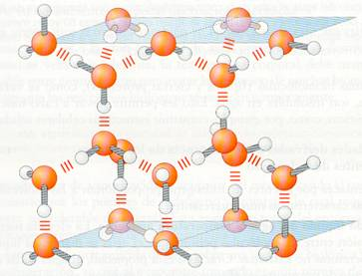
Asociación de moléculas de agua mediante puentes de hidrógeno
Cuando esta estructura se mantiene formando esta especie de red o retículo es porque se ha hecho hielo.
PROPIEDADES FÍSICO-QUÍMICAS
Entre las propiedades del agua se pueden citar:
- Elevado calor específico (capacidad de almacenar energía calorífica para un aumento determinado de la temperatura, equivalente a 1000 cal/ºc/l), ya que los enlaces de hidrógeno son abundantes.
- Elevado calor de vaporización: a 100°c se necesitan 540 calorías para elevar en un grado la temperatura de un gramo de agua de modo que supere el punto de ebullición y se convierta en vapor.
- En estado líquido de 0 a 100 grados que permite un amplio margen para distintas formas de vida.
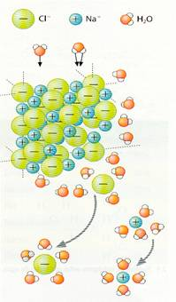
La constante dieléctrica del agua facilita su acción disolvente al debilitar las uniones iónicas entre las sales como el cloruro sódico.
Comportamiento anómalo por debajo de 4 °c, esto determina la formación de una estructura estable de las moléculas del agua al separarse y mantenerse unidas mediante enlaces de hidrógeno. A la temperatura de solidificación del agua, o °c, se forma una especie de retículo espacial, con lo que disminuye su densidad y hace que el hielo flote sobre el agua líquida y proteja a los organismos acuáticos.
Funciones biológica
Las propiedades del agua, que dependen de la estructura de su molécula, determinan el papel fundamental del agua en los seres vivos. Entre sus funciones destacaremos:
Gran capacidad disolvente para sustancias polares como ácidos, bases y sales y para las sustancias orgánicas que presentan una acusada polaridad como los glúcidos. Las sustancias solubles en agua se denominan hidrofilias, mientras que las moléculas insolubles en agua, como las grasas, se llaman hidrofobias. Hay sustancias constituidas por grupos hidrofílicos y grupos hidrofóbicos, a estas moléculas se llaman antipáticas
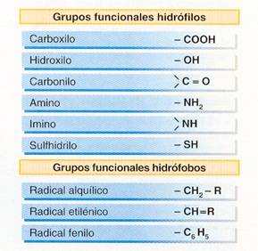
- El agua actúa como amortiguador térmico los enlaces de hidrógeno entre las moléculas del agua tienden a dificultar su movimiento, de modo que para una determinada cantidad de calor la temperatura del agua sube o baja muy lentamente; esto tiene suma importancia para los seres que viven en el agua y en general para todas las células, pues se impiden cambios bruscos de temperatura en el medio celular y extracelular, aunque se produzca un cambio apreciable en su entorno. El elevado calor específico del agua y su elevado calor de vaporización (el sudor y las esencias resultan refrescantes al evaporarse) permiten a los seres vivos tener una temperatura interna constante y que se lleven a cabo muchas de las reacciones orgánicas que tienen lugar en un corto intervalo de temperatura.
- Actúa como transportador de sustancias tanto alimenticias como de desecho, dentro del organismo y entre éste y su medio; conviene destacar la función transportadora del agua como componente mayoritario de la savia en las metafitas y de los fluidos como linfa y sangre de los metazoos.
- Aporta flexibilidad y elasticidad a los seres vivos, a la vez que actúa como lubricante amortiguando el roce entre los órganos (recordar la importancia del líquido sinovial en las articulaciones}.
- Favorece la circulación y la turgencia en los seres vivos a causa de la capilaridad, que facilita el ascenso de los líquidos por tubos muy finos y superficies próximas, y la imbibición al absorber agua e hincharse ciertas sustancias. Los fenómenos de capilaridad tienen vital importancia en el ascenso de la savia por los tubos conductores de las plantas y en el inicio de la germinación de las semillas.
- Facilita la estabilidad del ph en el medio orgánico, dado su bajo grado de ionización al mantener un equilibrio químico dinámico porque se contrarrestan la tendencia a ionizarse las moléculas del agua con la tendencia a reunirse:
2h₂o « h₃o⁺ + oh⁻
- El agua interviene en muchas reacciones metabólicas fundamentales como la hidrólisis, la fotosíntesis y la respiración. Se puede afirmar que muchas de las propiedades biológicas de macromoléculas celulares, como proteínas y ácidos nucleicos, se deben a sus interacciones con las moléculas del agua presente en el medio que las rodea.
En el siguiente cuadro podemos ver de forma resumida las funciones biológicas del agua y su relación con las propiedades:
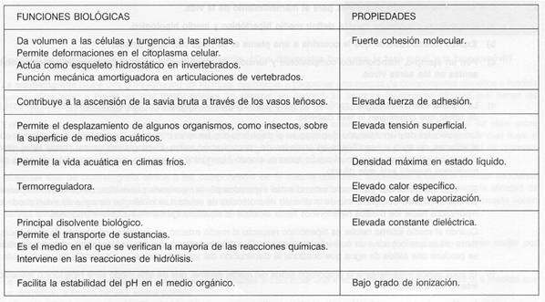
AGUA
El agua es una molécula formada por 2 átomos de hidrógeno (h) y uno de oxígeno, por lo que su fórmula
El cuerpo humano tiene un 75 % de agua al nacer y cerca del 60 % en la edad adulta. Aproximadamente el 60 % de este agua se encuentra en el interior de las células (agua intracelular). El resto (agua extracelular) es la que circula en la sangre y baña los tejidos química es h₂o.
PROPIEDADES FÍSICAS
- Disuelve muchas y variadas sustancia
- Es un líquido incoloro, que no tiene sabor ni olor.
- Se transforma fácilmente en los tres estados de agregación (sólido, líquido y gaseoso).
- Se solidifica a 0º C en forma de hielo
- Entra al estado de ebullición a los 100ºc

PROPIEDADES QUIMICAS
No posee propiedades ácidas ni básicas, combina con ciertas sales para formar hidratos, reacciona con los óxidos de metales formando ácidos y actúa como catalizador en muchas reacciones químicas. Normalmente se dice que el agua es el disolvente universal, puesto que todas las sustancias son de alguna manera solubles en ella.
CLASES DE AGUA
No potables: Son aquellas aguas que no son aptas para el consumo humano.
Potables: Son las aguas que son aptas para el consumo humano. Se consideran aptas aquellas aguas que no tienen materias disueltas perjudiciales para la salud (substancias en suspensión o microorganismos)
Duras: son las que tienen muchos minerales como el calcio y el magnesio. Esta agua se caracteriza porque produce muy poca espuma cuando se junta con el jabón. Otra de las características de las aguas duras son la cantidad de residuos que dejan en el vaso cuando el agua se evapora
Blandas: Son las que tienen muy pocos minerales. Producen mucha espuma cuando se les mezcla con el jabón. Las aguas de pozo o aquellas que proceden de aguas superficiales suelen ser aguas blandas. El agua más blanda es el agua destilada que no posee ningún mineral. El agua destilada no es apta para el consumo humano.
Según la procedencia de las aguas:
Aguas superficiales: Son las proceden de los ríos, los lagos, los pantanos o el mar. Estas aguas, para que resulten potables, deben someterse a un tratamiento que elimina los elementos no deseados, tanto las partículas en suspensión como los microorganismos patógenos
Estas partículas son fundamentalmente arcillas que el río arrastra y restos de plantas o animales que flotan en ella. A todo ello hay que sumar los vertidos que realizan las fábricas y las poblaciones
AGUAS SUBTERRÁNEAS: Son aquellas que proceden de un manantial que surge del interior de la tierra o la que se obtiene de los pozos. Estas aguas presentan normalmente un grado de contaminación inferior a las superficiales, pero, en la mayoría de los casos, deben tener un tratamiento previo antes de ser aptas para el consumo humano
AGUAS DE MANANTIAL: Suelen ser aguas potables procedentes de una fuente (A veces de la misma red de distribución de aguas) que ha sido sometidas a un proceso de potabilización y filtrado especial para hacerlas aptas para el consumo y proporcionarles mejor sabor y eliminarles posibles olores. Muchas veces se le suele añadir anhídrido carbónico
Aguas minerales: Se consideran aguas minerales aquellas que proceden de un manantial subterráneo protegido y, a diferencia de otro tipo de aguas, presentan una riqueza constante de minerales no inferior a 250 partes por millón, siendo estos minerales de procedencia natural y no añadida. El embotellamiento debe producirse en su lugar de origen y el agua debe estar libre de microbios patógenos sin que se le aplique ningún tratamiento.
ESTADOS DEL AGUA
El agua es la única sustancia que existe a temperaturas ordinarias en los tres estados de la materia: sólido, líquido y gas.

SÓLIDO | LÍQUIDO | GAS
Polos  Glaciares  Hielo en las superficies de agua en invierno  Nieve  Granizo  Escarcha | Lluvia  Rocío  Lagos  Ríos  Mares  Océanos | Niebla  Nubes

Agua corriente 6  Agua de lluvia 5,6  Agua de mar 8,0  Agua de mar 8,5  Agua potable 5 a 8  Agua pura 7,0  Amoníaco (disuelto) 11,8 a 12,3  Bicarbonato sódico (Sol. satura.) 8,4  Café 5  Cerveza 4,1 a 5  Gaseosas 1,8 a 3  Huevos frescos 7,8  Jugo de limón 2,1 a 2,4  Jugo de naranja 3 a 4  Jugo gástrico 1 a 3  Jugo gástrico 1,5 | Leche 6,9  Leche de magnesia 10,5  leche de magnesia 10,5  Leche de vaca 6,4  Lejía 12  Lluvia ácida 5,6  Orina humana 6,0  Pasta de dientes 9,9  Saliva (al comer) 7,2  Saliva (reposo) 6,6  Sangre humana 7,4  Tomates 4,2  Vinagre 2,5 a 3,5  Vino 3,5  Zumo de limón 2,5  Zumo de naranja 4  Zumo de tomate 4
PH PROMEDIO DEL AGUA Y ALGUNAS SUSTANCIAS
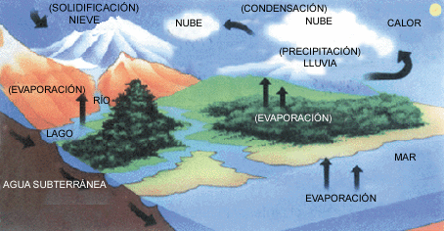

EL PH
El pH es una escala numérica que mide el grado de acidez o alcalinidad de una sustancia. Esta escala se mueve entre el 0 y el 14. El agua tiene un pH de 7, por lo que se dice que el agua es neutra. Una substancia que presenta menos de 7 se dice que es ácida. Por encima de 7 se considera que una substancia es alcalina o básica.
Por ejemplo, el zumo de limón es muy ácido porque tiene un pH de 1,5, mientras que la lejía es alcalina porque posee un pH de 12,5. La sangre humana, con un pH de 7,4 es ligeramente alcalina. La soda cáustica es extremadamente alcalina con un pH de 13,5 y el ácido clorhídrico puro es extremadamente ácido ya que posee un pH de 0
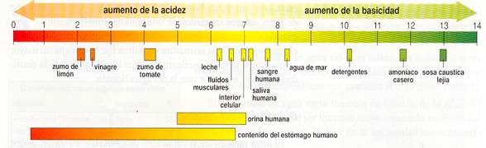
Escala del pH de algunos fluidos biológicos y algunas sustancias no biológicas
TIPOS DE SUELOS SEGÚN EL pH
- Suelos neutros: Los que tienen un pH situado entre 6,8 y 7,2.
- Suelos ácidos: Los que tienen un pH inferior a 6,8. Estos pueden ser:
- Suelos ligeramente ácidos: Los que tienen un pH entre 6,5 y 6,8.
- Suelos ácidos: Los que tienen un pH entre 5,5 y 6,5.
- Suelos muy ácidos: Los que tienen un pH entre 4,5 y 5,5.
- Suelos extremadamente ácidos: Los que tienen un pH inferior a 4,5.
- Suelos alcalinos o básicos: Los que tienen un pH superior a 7,2. Estos pueden ser:
- Suelos ligeramente alcalinos: Los que tienen un pH entre 7,2 y 7,5.
- Suelos alcalinos: Los que tienen un pH entre 7,5 y 8,5.
- Suelos muy alcalinos: Los que tienen un pH entre 8,5 y 9,5.
- Suelos extremadamente alcalinos: Los que tienen un pH superior a 9,5.
Un buen jardinero o agricultor necesitará conocer el pH del suelo para saber si las plantas que tiene que cultivar son adecuadas al tipo de suelo o deberá mejorar las condiciones del suelo para adecuarlo al tipo de planta que desee plantar.
LA DESHIDRATACIÓN: es la pérdida excesiva de agua y sales minerales de un cuerpo. Puede producirse por estar en una situación de mucho calor (sobre todo si hay mucha humedad), ejercicio intenso, falta de bebida o una combinación de estos factores. También ocurre en aquellas enfermedades donde está alterado el balance hidroelectrolítico
Agua destilada
El agua destilada es sometida a un proceso de desmineralización en el cual se eliminan las sales disueltas en las aguas tales como las de calcio, magnesio, hierro, cobre, zinc y aluminio, las cuales causan incrustaciones y corrosión en las placas de la batería.
Agua como electrolito
Se llaman electrolitos las sustancias que en solución acuosa se disocian en partículas con carga eléctrica o iones. Estas soluciones tienen la propiedad de permitir el paso de corriente eléctrica

